**Практическое занятие № 2.3 Wplsoft (ispsoft) обеспечение** технологических процессов **– задание математических моделей тестирования и управления.**

## 

**ГОСТ** Р 57188-2016 Численное **моделирование** физических процессов. Термины и определения.

## [ГОСТ Р 57412-2017 Компьютерные модели.](https://files.stroyinf.ru/Data2/1/4293747/4293747283.pdf" \t "_blank)

**Цель :** Разработка программ и моделирование программ с изучением математического моделирования.

Порядок работы:

1. Изучить теорию - **ГОСТ** Р 57188-2016 Численное **моделирование** физических процессов
2. Выполнить пошаговую инструкцию если есть.
3. Выполнить задание;
4. Ответить на контрольные вопросы;
5. Вывод организовать.
6. Подготовить отчет.

**Немного теории :**

Вычислительная техника для того и предназначена, что бы организовывать математическое моделирование управление объектов.

ПЛК

D(p)

Объект f(p)

В идеале f(p)d(p)=K – постоянная величина. Кстати p= $\frac{d}{dt}$

W(p)= $\frac{f\left(p\right)d(p)}{1±f\left(p\right)d(p)}$- передаточная функция с обратной связью по управлению.

Существуют по поведению объекты- интегральное звено, дифференциальное звено, пропорциональное звено, апериодическое, форсирующее звено. Сочетание их формирует общую модель объектов, которой надо управлять.

В ПЛК в наличие есть регистры, где могут хранится результаты математических и логических операций. Список логических и математических возможностей можно найти в эксплуатационной документации ПЛК.

**Вывод : для обеспечения математического моделирования необходимы математические операции и логические. ПЛК в зависимости развитости среды разработки позволяет формировать различные МАТЕМАТИЧЕСКИЕ И ЛОГИЧЕСКИЕ ПОСТРОЕНИЯ ОПИСЫВАЯ МАТЕМАТИЧЕСКУЮ МОДЕЛЬ УПРАВЛЕНИЯ.**

Контрольные вопросы

|  |  |
| --- | --- |
| Вопрос | Вариант ответа |
| Kp=W | 1. Дифференцирующее звено 2. Интегрирующее звено 3. Форсирующее звено 4. Апериодическое звено |
| K/p=W |
| Kp+1=W |
| W= $\frac{1}{kp+1}$ |

Согласно пунктам.



Задание на пошаговую инструкцию

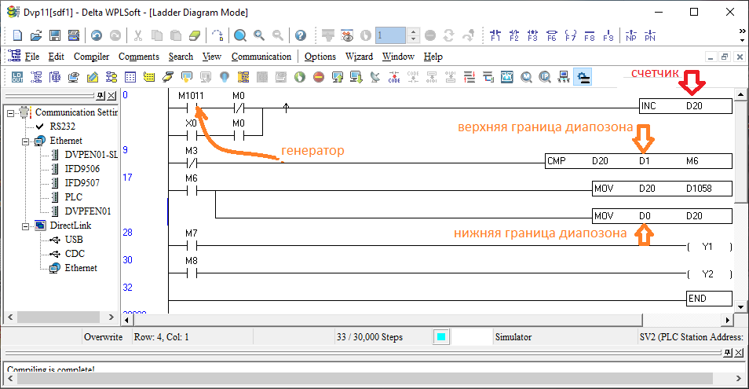

Введем данную схему.

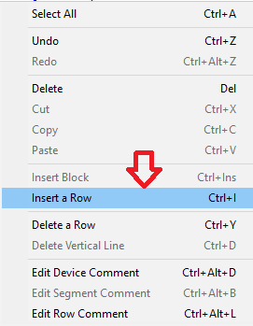 для вставки **ступени** используем правую кнопку CTRL+I

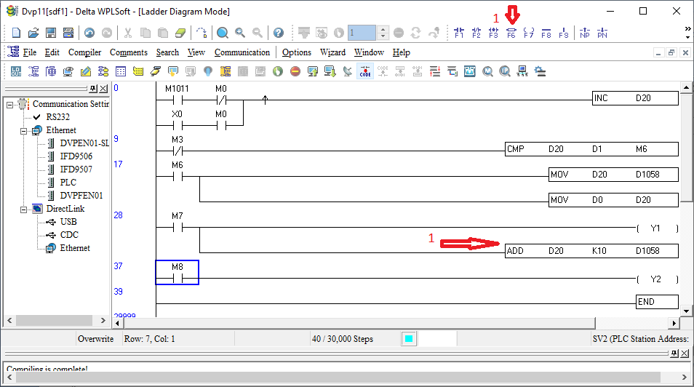

Добавим ступень и в неё добавим формулу используя F6.

 так должно получится.

D1058 – это ЦАП ПЛК.

Варианты запускается задания меткой m40 и m6

|  |  |  |
| --- | --- | --- |
| № | Задание 1 | Задание 2 |
| 1 | Add d20 k10 d1058 | X4+x5\*x6=y4 |
| 2 | sub d20 k10 d1058 | X4\*x1+x6=y7 |
| 3 | div d20 k10 d1058 | X4+x5\*x6=y5 |
| 4 | Mul d20 k2 d1058 | X4\*x5\*x6=y2 |
| 5 | Add d20 d0 d1058 | X3+x5+x6=y1 |
| 6 | sub d20 d5 d1058 | X2+x5+x6=y3 |
| 7 | div d20 k6 d1058 | X1\*x5+x6=y6 |
| 8 | Mul d20 k2 d1058 | X4\*x5\*x6=y7 |
| 9 | Mul d20 k24 d58 | X4\*x5+x6=y5 |
| 10 | add d20 k2 d1058 | X4+x5\*x6=y6 |
| 11 | Add d20 k10 d1058 | X4+x5\*x6=y2 |
| 12 | sub d20 k10 d1058 | X4\*x1+x6=y7 |
| 13 | div d20 k10 d1058 | X4+x5\*x6=y1 |
| 14 | Mul d20 k2 d1058 | X4\*x5\*x6=y2 |
| 15 | Add d20 d0 d1058 | X3+x5+x6=y1 |
| 16 | sub d20 d5 d1058 | X2+x5+x6=y3 |
| 17 | div d20 k6 d1058 | X1\*x5+x6=y4 |
| 18 | Mul d20 k2 d1058 | X4\*x5\*x6=y7 |
| 19 | Mul d20 k24 d58 | X4\*x5+x6=y5 |
| 20 | add d20 k2 d1058 | X4+x5\*x6=y86 |